

***№ 17 (348) от 17 мая 2019 года.***

Информационный бюллетень Танзыбейского сельсовета

Ермаковского района Красноярского края Выпускается с 2007 года.

Редактор: Самсонова Н.А.

Издатель и распространитель издания: Администрация Танзыбейского сельсовета.

Тираж:100экз., периодичность не менее 1раз в месяц.

18 марта в 15-00

С 20 апреля по 20 мая 2019 года в 6-й раз проходит ежегодная социально значимая акция федерального масштаба Всероссийский экологический субботник "Зелёная Весна". За эти годы в природоохранных мероприятиях различной направленности под флагом "Зелёной Весны" приняли участие 9 миллионов человек во всех регионах Российской Федерации.



В 2019 году все регионы страны принимают самое активное участие в мероприятиях: проведение субботников, очистка территорий от мусора, высадка сотен тысяч цветов и деревьев, сбор вторсырья для дальнейшей переработки и т.д.

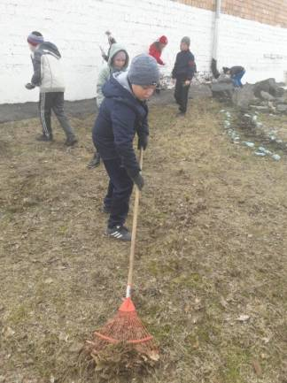

Не прошла эта акция и мимо нашего поселка. 26 апреля и 4 мая педагогами и учащимися МБОУ «Танзыбейская СОШ» был проведен субботник на территории школы и сквера «Ностальгия». 6 мая коллективом администрации Танзыбейского сельсовета совместно с работниками библиотеки был собран мусор по обочинам дороги Танзыбей – Покровка. Рабочими по благоустройству ликвидирована несанкционированная свалка за поселком.

Приглашаем всех желающих присоединиться к Всероссийской акции. Пусть весенние субботники станут доброй традицией нашего поселка.

**Этот День Победы…**

9 Мая всегда останется в нашей истории, как день отчаянного мужества, отважной доблести и всенародного патриотизма. Это праздник памяти о той огромной цене, которую пришлось заплатить нашему народу за Великую Победу. Все меньше свидетелей этих страшных событий остается среди нас. В нашем поселке уже стало хорошей традицией праздновать Великую Победу всем миром. В канун 74-й годовщины Победы в Великой Отечественной войне вдовы участников ВОВ, труженики тыла и дети войны принимали поздравления и приглашения на праздничные мероприятия.

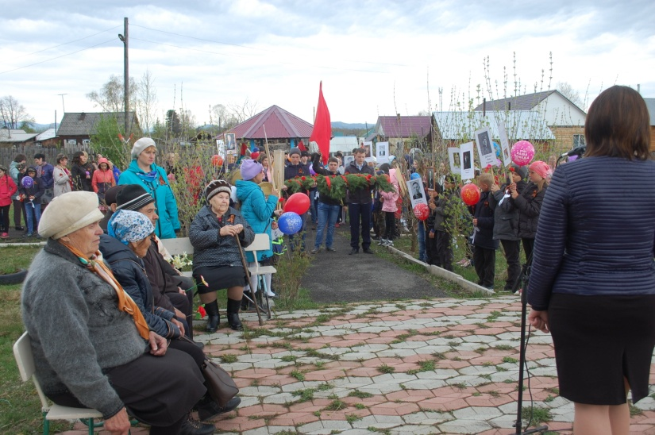

Несмотря на плохую погоду, 9 мая в 12 часов от центральной площади началось шествие к мемориалу Победы, где прошел митинг и торжественное возложение венка. Затем в Доме культуры состоялся праздничный концерт. Своим выступлением порадовали воспитанники детского сада, ученики школы и коллектив Дома культуры. После концерта все желающие посетили полевую кухню и отведали вкуснейшую кашу, приготовленную депутатами Танзыбейского сельского Совета.

**Уважаемые Танзыбейцы!**

Конечно же, вы помните, что в конце прошлого года мы всем миром выбирали приоритетный проект по благоустройству на территории нашего поселка. Им оказался «Ремонт Дома культура и библиотеки». Проект был заявлен на конкурс и победил. На реализацию проекта Правительство Красноярского края выделило 613207 рублей. Следующий этап нашего проекта – это сбор 3% (вклад жителей) и 7% (иные источники) от стоимости проекта. На собрании мы с приняли решение о добровольном разовом взносе от населения на софинансирование проекта: не менее 100 рублей с совершеннолетнего жителя.

Сбором денежных средств с населения будет заниматься инициативная группа: Никитина И.А., Злобина И.В., Бондаренко Г.В., Крючкова А.М., Кошкина Л.А., Курцева Л.Г., Крючкова Н.В.

Удачи нам, танзыбейцы! Наше благополучие в наших руках.

**Информация филиала МБУ «ЕЦБС «Танзыбейская библиотека» № 1:**

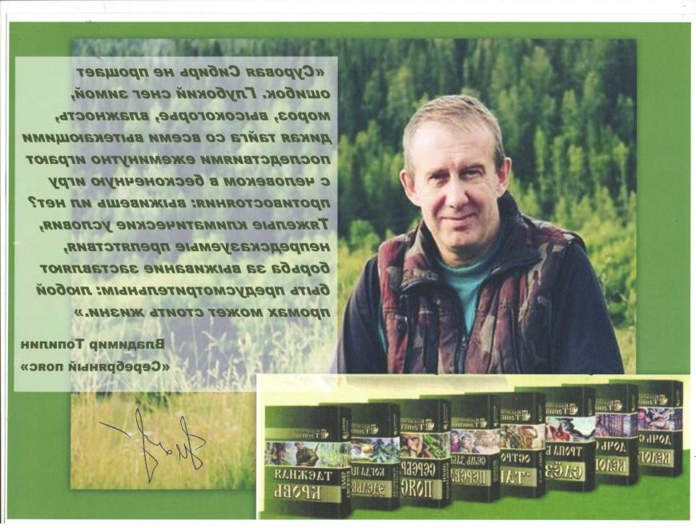

12 мая в библиотеке посёлка Танзыбей, состоялась творческая встреча с замечательным сибирским писателем Владимиром Степановичем Топилиным.

В этот раз на встречу с танзыбейцами писатель приехал не один. Побеседовать о творческих планах и презентовать новый роман Владимира Топилина «Легенда о таёжной пирамиде» приехал Пеганов Анатолий Михайлович - художник-иллюстратор и Кайзер Александр Андреевич - друг писателя. «Легенда о таёжной пирамиде» это продолжение предыдущего романа «Хозяин спиртоносной тропы». В книге рассказывается об одной из самых загадочных, до настоящего времени нераскрытых тайн, идущих к нам из средневековья.

Встреча прошла в тёплой обстановке, наши читатели охотно общались с писателем, посмотрели клип на песню Дмитрия Зарубина "Охотник".

Хочется сказать большое спасибо Владимиру Степановичу за его творчество, пожелать в дальнейшем успехов и крепкого здоровья!

Так же большое спасибо нашим читателям, тем, кто, не смотря на погодные условия, пришел на встречу.

Сибирь - без края и начала,

За перевалом перевал.

Тайга, гольцы, луга, болота,

Суровый взгляд угрюмых скал.

И, право, стоит выйти рано на рассвете

Июньским утром, когда свежая роса

Покроет серебром вершины стройных елей,

И на черемухе искрится бирюза.

Пройти по зелени весеннею поляной,

Увидеть цвет оранжевых жарков!

Как всякий птах красив в своём полёте

Над лугом распустившихся цветов.

В.С.Топилин "Чибижек" 10 июня 2017 г.Сибирь-без края и начала, За перевалом перевал. Тайга, гольцы, луга, болота, Суровый взгляд угрюмых скал. <...> И, право, стоит выйти рано на рассвете Июньским утром, когда свежая роса Покроет серебром вершины стройных елей, И на черемухе искрится бирюза. Пройти по зелени весеннею поляной, Увидеть цвет оранжевых жарков! Как всякий птах красив в своём полёте Над лугом распустившихся цветов. В.С.Топилин "Чибижек" Гора КолбА, пос.Чибижек. Такое бывает только раз в году, поля усыпает зелень черемши. Ценители поймут. 10 июня 2017Сибирь-без края и начала, За перевалом перевал. Тайга, гольцы, луга, болота, Суровый взгляд угрюмых скал. <...> И, право, стоит выйти рано на рассвете Июньским утром, когда свежая роса Покроет серебром вершины стройных елей, И на черемухе искрится бирюза. Пройти по зелени весеннею поляной, Увидеть цвет оранжевых жарков! Как всякий птах красив в своём полёте Над лугом распустившихся цветов. В.С.Топилин "Чибижек" Гора КолбА, пос.Чибижек. Такое бывает только раз в году, поля усыпает зелень черемши. Ценители поймут. 10 июня 2017Сибирь-без края и начала, За перевалом перевал. Тайга, гольцы, луга, болота, Суровый взгляд угрюмых скал. <...> И, право, стоит выйти рано на рассвете Июньским утром, когда свежая роса Покроет серебром вершины стройных елей, И на черемухе искрится бирюза. Пройти по зелени весеннею поляной, Увидеть цвет оранжевых жарков! Как всякий птах красив в своём полёте Над лугом распустившихся цветов. В.С.Топилин "Чибижек" Гора КолбА, пос.Чибижек. Такое бывает только раз в году, поля усыпает зелень черемши. Ценители поймут. 10 июня 2017Сибирь-без края и начала, За перевалом перевал. Тайга, гольцы, луга, болота, Суровый взгляд угрюмых скал. <...> И, право, стоит выйти рано на рассвете Июньским утром, когда свежая роса Покроет серебром вершины стройных елей, И на черемухе искрится бирюза. Пройти по зелени весеннею поляной, Увидеть цвет оранжевых жарков! Как всякий птах красив в своём полёте Над лугом распустившихся цветов. В.С.Топилин "Чибижек" Гора КолбА, пос.Чибижек. Такое бывает только раз в году, поля усыпает зелень черемши. Ценители поймут. 10 июня 2017

**Пьянство за рулем**

После вступления в силу уголовной статьи за повторное вождение в нетрезвом виде (ст.264.1 УК РФ) в суде стали проходить процессы в отношении пьяных автолюбителей. Вопреки ожиданию общества почти все суды заканчивались для преступников весьма безболезненно - обязательные работы и лишение права заниматься деятельностью, связанной с управлением транспортными средствами.

До 2018 года никого не осудили к реальному сроку лишения свободы. Двое жителей получили условный срок, остальные отделались лишь обязательными работами. Перспектива обязательных работ никого не останавливает, тем более, если человек уже неоднократно в нетрезвом виде садился за руль.

Но с 2018 года к реальному лишению свободы любителей покататься в пьяном виде осуждено 4 человека. В течение 1 квартала 2019 года – 2. Все они направлены в места отбывания наказания в колонию поселения.

Дело в том, что после суда в жизни приговоренного к обязательным работам мало что меняется. Он по прежнему живет у себя дома, трудится (если трудится, конечно) по основному месту работы. И лишь несколько часов в день должен работать бесплатно в организации, определенной органом местного самоуправления по согласованию с уголовно-исполнительной инспекцией. Обычно эта деятельность, не требующая специальных познаний и особой квалификации. Если осужденный по профессии водитель и это его основной вид заработка, то при постановке на учет в УИИ на предприятие направляется извещение – сотрудника должны освободить от управления любым видом транспорта, перевести на другую должность, либо уволить. При увольнении в трудовую книжку вносится запись о сроке, в течение которого ему запрещено управлять транспортными средствами. Однако и это не останавливает любителей покататься. Уважаемые жители Ермаковского района – задумайтесь, ведь у пьяного водителя может оказаться на пути и взрослый, и ребенок. Последствия такой езды могут быть самыми не предсказуемыми, в том числе чья- то жизнь и (или) его собственная.

Заместитель начальника Шушенского межмуниципального филиала ФКУ УИИ ГУФСИН России

по Красноярскому краю майор внутренней службы Л.А.Горбунова

**КРАСНОЯРСКИЙ КРАЙ**

**ЕРМАКОВСКИЙ РАЙОН**

**ТАНЗЫБЕЙСКИЙ СЕЛЬСКИЙ СОВЕТ ДЕПУТАТОВ**

**Р Е Ш Е Н И Е**

**16 мая 2019 года п.Танзыбей № 50А-118А -р**

О внесении изменений в решение Танзыбейского сельского Совета депутатов от 14.05.2019 № 50-116-р «О назначении публичных слушаний и порядке учета предложений по проекту решения сельского Совета депутатов о внесении изменений в Правила землепользования и застройки муниципального образования сельского поселения Танзыбейский сельсовет».

Руководствуясь статьями 28, 44 Закона от 06.10.2003г. № 131-ФЗ «Об общих принципах организации местного самоуправления в Российской Федерации», Уставом Танзыбейского сельсовета Ермаковского района Красноярского края, Совет депутатов РЕШИЛ:

1. Пункт 1 изложить в следующей редакции:

«1. Назначить публичные слушания по проекту решения сельского Совета депутатов о внесении изменений в Правила землепользования и застройки муниципального образования сельского поселения Танзыбейский сельсовет на 10 часов 17 июля 2019 года в здании администрации Танзыбейского сельсовета по адресу: Красноярский край, Ермаковский район, п.Танзыбей, ул. Мира, 32.»

2. Пункт 3 изложить в следующей редакции:

«3. Установить срок принятия предложений граждан по проекту решения сельского Совета депутатов о внесении изменений в Правила землепользования и застройки муниципального образования сельского поселения Танзыбейский сельсовет по 16 июля 2019 года включительно.»

3. Контроль за выполнением настоящего решения оставляю за собой.

4. Решение вступает в силу со дня официального опубликования в информационном бюллетене «Вести Танзыбея».

Председатель Танзыбейского

сельского Совета депутатов : А.М. Крючкова

Глава Танзыбейского сельсовета : Н.В. Бычкова